《盐城市亭湖区2023-04号土地征收成片开发方案》
（征求意见稿）

为满足城市发展用地需求，规范征地程序，保障被征地农民合法权益，根据《中华人民共和国土地管理法》（2019年）、《自然资源部关于土地征收成片开发标准（试行）》（自然资规〔2020〕5号）、《江苏省自然资源厅关于开展土地征收成片开发方案编制工作的通知》（苏自然资函〔2021〕15 号）、《省政府关于印发江苏省被征地农民社会保障办法的通知》（苏政发〔2021〕87号）、《盐城市人民政府关于公布盐城市市区征地区片综合地价执行标准的通知》（盐政发〔2020〕61 号）、《盐城市人民政府关于印发盐城市被征地农民社会保障实施办法的通知》（盐政规发〔2022〕4号）等政策规定，盐城市亭湖区人民政府组织编制了《盐城市亭湖区2023-04号土地征收成片开发方案》。现公示如下：
一、片区基本情况
本方案全部位于宝瓶湖街道，包括一个片区，为：环科城片区，开发片区范围总面积39.6403公顷（成片开发范围以最终批复为准），片区为工业主导型片区。
二、成片开发的必要性
环科城片区位于盐城环保科技城范围内。开发片区的划定，对环保科技城的发展起到重要的推动作用，在产业集聚发展，拉动经济增长、促进劳动力就业等各方面将起到重要的作用。
规划本地段是宝瓶湖街道乃至全区重点打造的工业园区，是兼顾居住、办公等功能的经济园区，招引项目更注重结合自身定位，由招商引资向选商引资、选商引税转变，更加关注项目的质量，引进处于产业链前端和价值链高端的大企业、好项目。通过土地征收成片开发方案的编制将有序推动片区内的地块开发时序，控制地块开发面积，使其更具规范性、合理性，有效促进盐城市亭湖区产业布局用地的节约集约利用。
三、公益性用地
片区内公共管理与公共服务设施用地、绿地与广场用地、道路与交通设施用地属于公益性用地，划定的1个片区内，环科城片区工矿用地、仓储用地面积均占片区总面积60%以上，公益性用地比例均达到25%以上，满足《江苏省土地征收成片开发方案编制指南》（试行）的要求。
四、规划符合情况
1、本方案符合国民经济和社会发展规划的发展定位要求，已纳入国民经济和社会发展年度计划。
2、成片开发范围全部位于城镇开发边界内。
3、成片开发范围基本位于《2023年度盐城市亭湖区预支空间规模指标落地上图方案》的允许建设区内，不在允许建设区内的承诺在国土空间总体规划中予以落实规划新增建设用地指标。
4、根据相关规划，片区规划地类包括居住用地、工业用地、道路与交通设施用地、公共管理与公共服务设施用地、绿地与广场用地等，本方案符合控制性详细规划。
五、永久基本农田及生态保护情况
本方案不涉及永久基本农田和生态保护红线，也不涉及省级生态空间管控区。
六、拟建项目、开发时序和实施计划
成片开发范围内拟建设项目以工业项目为主，配套建设基础设施、公共服务类项目，计划在2023至2026年分批次启动土地征收工作。
七、征地农民利益保障
为维护被征地农民和农村集体经济组织的合法权益，规范征地补偿程序，根据《省政府关于印发江苏省被征地农民社会保障办法的通知》（苏政发〔2021〕87号）、《盐城市人民政府关于公布盐城市市区征地区片综合地价执行标准的通知（盐政发〔2020〕61号）》《盐城市人民政府关于印发盐城市被征地农民社会保障实施办法的通知》（盐政规发〔2022〕4号）等相关文件规定开展工作。

接待时间：工作日8:30-11:30，14:30-18:00
联系电话：0515-68603503

附图：
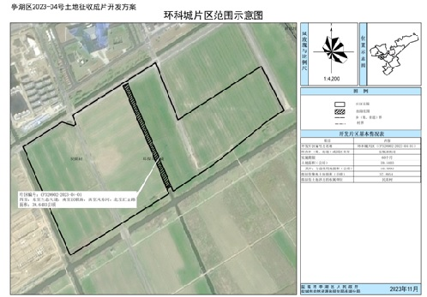
（成片开发范围以最终批复为准）

